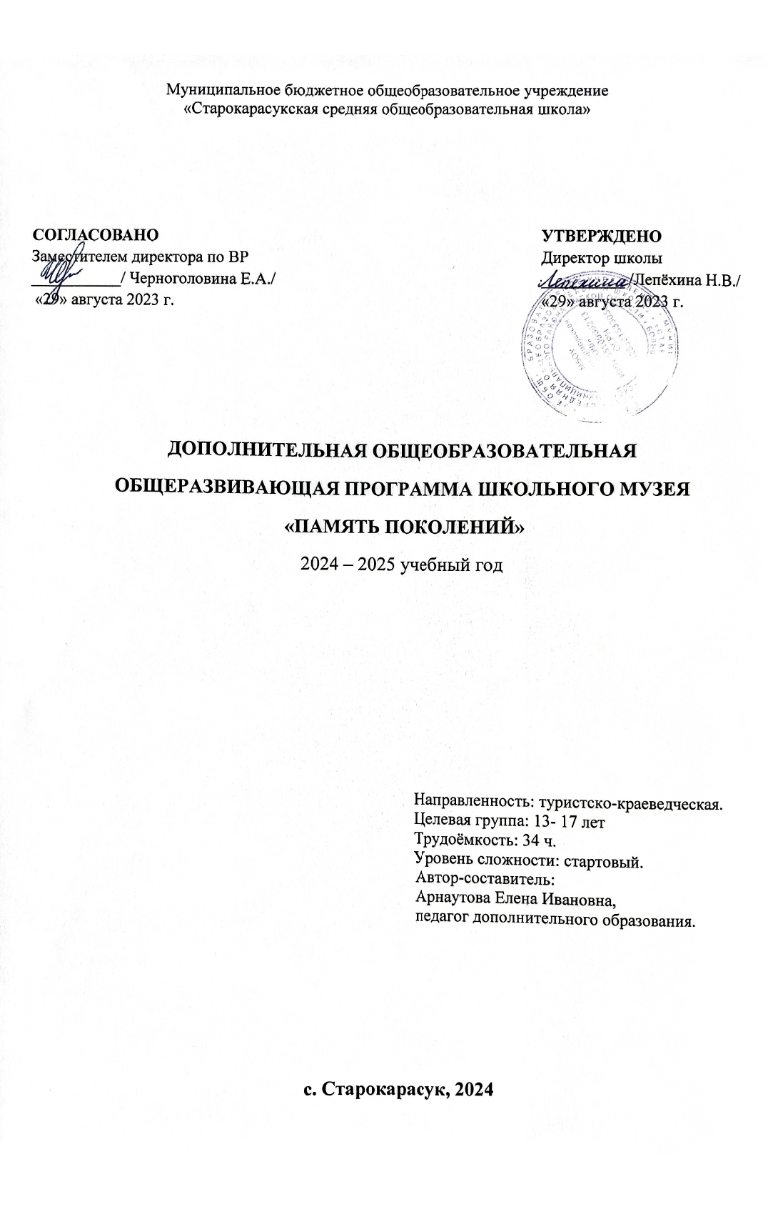

**Пояснительная записка**

Рабочая программа по внеурочной деятельности «Школьный музей» составлена в соответствии с требованиями федерального государственного образовательного стандарта среднего общего образования (ФГОС СОО).

Рабочая программа разработана в соответствии со следующими документами:

* Федеральным законом от 29 декабря 2012 г. №273-ФЗ «Об образовании» (с дополнениями и изменениями), утвержденным приказом Минобрнауки РФ от 17.12.2010 г. №1897 (в редакции приказа Минобрнауки РФ от 29.12.2014 г. №1644);
* Приказом Министерства образования и науки РФ от 12.08.2022 г. № 732 «О внесении изменений в федеральный государственный стандарт среднего общего образования»;
* Учебным планом МБОУ «Луговская СОШ» на 2024-2025 учебный

год.

Внеурочная деятельность является составной частью учебно-

воспитательного процесса и одной из форм организации свободного времени обучающихся. Воспитание детей происходит в любой момент их деятельности. Однако наиболее продуктивно это воспитание осуществлять в свободные от обучения часы.

Одной из важнейших задач современной школы России является воспитание патриотизма у обучающихся. Важнейшая миссия педагога – воспитать у юного поколения уважение к предкам, любовь к Родине, своему народу, сохранять традиции своей страны, формировать у школьников чувство национального самосознания.

«Школьный музей» – цикл еженедельных внеурочных занятий, построенных с учетом необходимости соблюдения единства образовательного контекста, гарантирующий каждому обучающемуся доступ к интересному, полезному, просветительскому контенту, идеям, основанных на традиционных ценностях Российской Федерации.

Школьный музей, как форма образовательной и воспитательной работы, создан по инициативе обучающихся и педагогов школы. В музее школы обучающиеся занимаются поиском, хранением, изучением и систематизацией подлинных памятников истории, культуры, различных предметов и документов. Являясь неформальным учебным подразделением, музей выступает как своеобразная часть музейной сети страны.

# Основными целями и задачами предмета «Школьный музей»

**являются:**

Цели курса: создание условий для достижения учащимися необходимого для жизни в обществе социального опыта и формирования системы ценностей, создание условий для многогранного развития и социализации каждого учащегося в свободное от учебы время.

Создание воспитывающей среды, обеспечивающей активизацию социальных, интеллектуальных интересов учащихся, развитие здоровой, творчески растущей личности, с сформированной гражданской ответственностью и правовым самосознанием, подготовленной к жизнедеятельности в новых условиях, способной на социально значимую практическую деятельность, реализацию добровольческих инициатив.

Расширение общественно значимых знаний учащихся о своей родине, с дополнением знаний по истории – о нашем далеком и недавнем прошлом, о социальном начале человека, о своем крае.

Задачи курса:

* организовать общественно-полезную и досуговую деятельность;
* способствовать ранней профилизации обучающихся: знакомство с основами музейного дела и экскурсионной деятельности;
* развить опыт творческой деятельности и творческих способностей;
* формировать личностное, эмоционально окрашенное отношение к историческим фактам, воспитать любовь и уважение к прошлому своей страны, расширять исторический кругозор;
* способствовать овладению учащимися практическими навыками поисковой и исследовательской деятельности.

# Место предмета в учебном плане

Программа соответствует федеральному компоненту государственного образовательного стандарта третьего поколения и представляет собой вариант программы организации внеурочной деятельности обучающихся.

Рассчитана на 34 учебных часа и предполагает равномерное распределение этого времени по неделям с целью проведения регулярных еженедельных внеурочных занятий со школьниками.

Режим занятий: Программа предполагает проведение занятий 1 раз в неделю. Продолжительность занятия 45 минут.

# Планируемые результаты

Занятия в рамках программы направлены на обеспечение достижения школьниками следующих личностных, метапредметных и предметных образовательных результатов.

Личностные результаты

* В сфере гражданского воспитания: активное участие в жизни страны, родного края и семьи; готовность в разнообразной совместной деятельности, стремление в взаимопониманию и взаимопомощи; готовность к участию в гуманитарной деятельности.
* В сфере патриотического воспитания: осознание российской гражданской идентичности в поликультурном и многоконфессиональном обществе, проявление интереса к познанию истории, культуры Российской Федерации, своего края, своей школы; ценностное отношение к достижениям своей Родины (подвигам и трудовым достижениям); уважение к историческому и природному наследию, памятникам и традициям.
* В сфере духовно-нравственного воспитания: ценностное отношение к школе, своему краю, народу, Родине, к героическому прошлому и настоящему нашего Отечества; начальный опыт применения знаний в труде, общественной

жизни, в быту; ориентация на моральные ценности и нормы в ситуациях нравственного выбора.

* В сфере эстетического воспитания: восприимчивость к традициям своей школы и своего народа в целом, понимание эмоционального воздействия искусства; осознание важности культуры как средства коммуникации и самовыражения.
* В сфере физического воспитания: осознание ценности жизни; соблюдение правил безопасности.
* В сфере трудового воспитания: установка на активное участие в решении практических задач; уважение к труду и результатам трудовой деятельности.
* В сфере ценности научного познания: овладение языковой и читательской культуры как средством познания мира; овладение основными навыками исследовательской деятельности; установка на осмысление опыта, наблюдений и стремление совершенствовать пути достижения индивидуального и коллективного благополучия.

Метапредметные результаты

* В сфере овладения универсальными учебными познавательными действиями: применять различные методы, инструменты и запросы при поиске и отборе информации или данных из источников; выбирать, анализировать, систематизировать и интерпретировать информацию различных видов и форм представления; самостоятельно выбирать оптимальную форму представления информации.
* В сфере овладения универсальными учебными коммуникативными действиями: выражать свою точку зрения в устных и письменных текстах; понимать и использовать преимущества командной и индивидуальной работы при решении конкретной проблемы; принимать цель совместной деятельности, коллективно строить действия по ее достижению: распределять роли, договариваться, обсуждать процесс и результат совместной работы; сравнивать

результаты с исходной задачей и вклад каждого члена команды в достижении результатов, разделять сферу ответственности.

* В сфере овладения универсальными учебными регулятивными действиями: ориентироваться в различных подходах принятия решений; владеть способами самоконтроля, самомотивации и рефлексии; оценивать соответствие результата цели и условиям; осознавать невозможность контролировать все вокруг.

Предметные результаты освоения программы внеурочной деятельности

«Школьный музей» представлены с учетом специфики содержания предметных областей, к которым имеет отношение содержание курса внеурочной деятельности.

* Русский язык: совершенствование различных видов устной и письменной речевой деятельности; извлечение информации из различных источников, ее осмысление и оперирование ею.
* История: соотносить события истории с событиями региональной историей родного края и школы; умение выявлять особенности развития культуры, быта и нравов людей; умение определять и аргументировать собственную или предложенную точку зрения с опорой на фактических материалах; уважение к историческому наследию народов России.

# Содержание рабочей программы

Курс ориентирован наобучающихся, проявляющих интерес к изучению истории, вспомогательных исторических дисциплин, краеведения и музееведения. Формы и методы обучения: эвристические беседы, самостоятельно- поисковая деятельность, игра, экскурсии, групповая работа, мини-исследования, проектная деятельность, встречи, читательские и научные конференции,

практические занятия.

# Тематическое планирование по внеурочной деятельности

«Школьный музей» (34 ч.)

|  |  |  |
| --- | --- | --- |
| № п/п | Тема | Содержание занятия |
| **Вводное занятие – 1 час** | | |
| 1. | Вводное занятие. | Задачи, содержание и значение работы кружка «Школьного музея».  Особенности работы историков-  краеведов. |
| **Музей как институт социальной памяти – 2 часа** | | |
| 2. | Происхождение музея. Профили и типы музеев. | Происхождение музея. Изучение музеев античного мира и эпохи Возрождения.  Первые национальные музеи. Рассмотрение профилей и типов музея. |
| 3. | Специфика школьного музея как центра музейно-педагогической  и краеведческой работы в школе. | Выбор профиля и темы музея. |
| **Музейный предмет и способы его изучения – 2 часа** | | |
| 4. | Понятия: музейный предмет- предмет музейного назначения – экспонат. | Знакомство с понятиями: музейный предмет, предмет музейного назначения, экспонат и работа с ними в рамках школьного музея.  Классификация музейных предметов. |
| 5. | Способы изучения музейных предметов. | Основные критерии ценности музейного предмета. Уникальный и типичный музейный предмет.  Атрибуция – выявление основных признаков музейного предмета.  «Легенда» как способ фиксации сведений о музейном предмете со слов владельца. Копии музейного предмета. Муляж,  макет, модель. |
| **Проведение научных исследований активом школьного музея – 2 часа** | | |
| 6. | Экспедиции и краеведческие походы. | Экспедиции и краеведческие походы как способ изучения темы и основная форма  комплектования фондов. |

|  |  |  |
| --- | --- | --- |
| 7. | Способы комплектования фондов школьного музея. | Переписка, связанная с поисками материалов. Работа в библиотеках и архивах.  Привлечение данных различных вспомогательных исторических дисциплин – геральдика, нумизматика и др.  Подготовка школьных рефератов, сообщений, докладов, а также публикаций статей по результатам  научных исследований. |
| **Фонды школьного музея. Основные направления фондовой работы – 4 часа** | | |
| 8. | Фонды школьного музея и их значение. | Работа с понятием: фонды школьного музея. Термины: коллекция – фонд –  единица хранения. |
| 9. | Комплектование музейных фондов. | Изучение структуры фондов: основной, научно-вспомогательный, интерактивный. Обменный фонд и фонд  временного хранения. |
| 10. | Учет музейных фондов. | Основные направления фондовой работы:  комплектование, учёт и хранение. |
| 11. | Хранение музейных фондов. | Основные направления фондовой работы:  комплектование, учёт и хранение. |
| **Экспозиция школьного музея – 3 часа** | | |
| 12. | Понятия: экспонат, экспозиция,  экспозиционный комплекс. | Работа с понятиями: экспонат,  экспозиция, экспозиционный комплекс. |
| 13. | Выставка как форма презентации коллекций. | Выставка (экспозиция временного характера) как актуальная для школьного музея форма презентации его коллекций.  Интерактивные выставки. |
| 14. | Этапы создания экспозиций. | Этапы создания экспозиции.  Тексты в экспозиции – виды и функции, правила составления. |
| **Работа с аудиторией – 3 часа** | | |
| 15. | Аудитория школьного музея. | Понятие: аудитория школьного музея – учащиеся данной школы или других школ, родители, жители посёлка,  воспитанники детских садов и т. д. |

|  |  |  |
| --- | --- | --- |
|  |  | Разнообразие форм работы с аудиторией. Традиционные и нетрадиционные формы  работы с аудиторией. |
| 16. | Музейная экскурсия и ее подготовка. | Основные требования к музейной экскурсии.  Этапы подготовки экскурсии. |
| 17. | Работа экскурсовода. | Рассмотреть работу экскурсоводов, их  цели и задачи. |
| **Изучение истории школьного музея – 4 часа** | | |
| 18. | Школьный музей – источник  изучения родного края. | Рассмотреть школьный музей как  источник изучения родного края. |
| 19. | История создания школьного музея. | История создания школьного музея. Военно-исторический музей.  Профиль музея: воспитание нравственности, патриотизма,  гражданственности. |
| 20. | Фонды и экспозиции школьного  музея. | Фонды и экспозиции школьного музея. |
| 21. | Направление работы школьного  музея. | Направления работы школьного музея,  исследовательская деятельность. |
| **Историческое краеведение – 4 часа** | | |
| 22. | Историческое краеведение как наука. | Историческое краеведение как наука. Объекты изучения.  Общественно полезный характер  исторического краеведения. |
| 23. | Записи историко-краеведческих наблюдений. | Записи историко-краеведческих наблюдений.  Порядок ведения дневника исторических  событий. |
| 24. | Как проводить беседы с очевидцами исторических событий. | Как проводить беседы с очевидцами исторических событий и записывать их воспоминания.  Изучение записей воспоминаний,  хранящихся в школьном музее. |
| 25. | Изучение и охрана памятников Великой Отечественной войны. | Изучение и охрана памятников, связанных с историей борьбы нашего народа за свою независимость в годы  Великой Отечественной войны. |

|  |  |  |
| --- | --- | --- |
| **Военно-патриотическая работа – 4 часа** | | |
| 26. | Воспитательное значение  военно-патриотической работы. | Воспитательное значение военно-  патриотической работы. |
| 27. | Учителя школы – ветераны и труженики тыла ВОВ. | Учителя школы – ветераны и труженики тыла Великой Отечественной войны.  Организация фотовыставки. |
| 28. | Пропаганда героических подвигов советских воинов. | Пропаганда героических подвигов советских воинов в годы Великой  Отечественной войны. |
| 29. | Ученики школы – защитники  Отечества. | Ученики школы – защитники Отечества.  Организация фотовыставки. |
| Организация и проведение исторических экспедиций, поездок по местам боевой  славы – 2 часа | | |
| 30. | Как организовать историческую поездку. | Как определять цели и район экспедиции. Как комплектовать группы и распределять обязанности. Как  разрабатывать маршрут экспедиции. |
| 31. | Как организовать поездку по местам боевой славы. | Как определять цели и район экспедиции. Как комплектовать группы и распределять обязанности. Как разрабатывать маршрут экспедиции по  местам боевой славы. |
| **Изучение истории школы – 2 часа** | | |
| 32. | Основные события в жизни школы. Учителя школы. | Основные события в жизни школы. Учителя школы.  Организация фотовыставки. |
| 33. | История деятельности  пионерской и комсомольской организаций. | История деятельности пионерской и  комсомольской организаций по экспозиции школьного музея. |
| Подведение итогов – 1 час | | |
| 34. | Организация отчетной выставки. | Как оформлять результаты практических работ кружка. Фотоальбом. Организация  отчетной выставки. |

# Формы организации учебных занятий

По количеству детей, участвующих в занятии: коллективная, групповая.

По особенностям коммуникативного взаимодействия: лекция с элементами беседы, рассказ, практикум, исследование, проект, презентации, экскурсии, встречи с ветеранами ВОВ и тружениками тыла, встреча с краеведом.

По дидактической цели: вводные занятия, занятия по углублению знаний, практические занятия, комбинированные формы занятий.

# Поурочное планирование

|  |  |  |  |
| --- | --- | --- | --- |
| № п/п | Тема | Количеств о часов | Дата изучения |
| 1. | Вводное занятие. | 1 |  |
| 2. | Происхождение музея. Профили и типы  музеев. | 1 |  |
| 3. | Специфика школьного музея как центра музейно-педагогической и краеведческой  работы в школе. | 1 |  |
| 4. | Понятия: музейный предмет-предмет  музейного назначения – экспонат. | 1 |  |
| 5. | Способы изучения музейных предметов. | 1 |  |
| 6. | Экспедиции и краеведческие походы. | 1 |  |
| 7. | Способы комплектования фондов  школьного музея. | 1 |  |
| 8. | Фонды школьного музея и их значение. | 1 |  |
| 9. | Комплектование музейных фондов. | 1 |  |
| 10. | Учет музейных фондов. | 1 |  |
| 11. | Хранение музейных фондов. | 1 |  |
| 12. | Понятия: экспонат, экспозиция,  экспозиционный комплекс. | 1 |  |
| 13. | Выставка как форма презентации  коллекций. | 1 |  |
| 14. | Этапы создания экспозиций. | 1 |  |
| 15. | Аудитория школьного музея. | 1 |  |
| 16. | Музейная экскурсия и ее подготовка. | 1 |  |
| 17. | Работа экскурсовода. | 1 |  |
| 18. | Школьный музей – источник изучения  родного края. | 1 |  |

|  |  |  |  |
| --- | --- | --- | --- |
| 19. | История создания школьного музея. | 1 |  |
| 20. | Фонды и экспозиции школьного музея. | 1 |  |
| 21. | Направление работы школьного музея. | 1 |  |
| 22. | Историческое краеведение как наука. | 1 |  |
| 23. | Записи историко-краеведческих  наблюдений. | 1 |  |
| 24. | Как проводить беседы с очевидцами  исторических событий. | 1 |  |
| 25. | Изучение и охрана памятников Великой  Отечественной войны. | 1 |  |
| 26. | Воспитательное значение военно-  патриотической работы. | 1 |  |
| 27. | Учителя школы – ветераны и труженики  тыла ВОВ. | 1 |  |
| 28. | Пропаганда героических подвигов  советских воинов. | 1 |  |
| 29. | Ученики школы – защитники Отечества. | 1 |  |
| 30. | Как организовать историческую поездку. | 1 |  |
| 31. | Как организовать поездку по местам  боевой славы. | 1 |  |
| 32. | Основные события в жизни школы.  Учителя школы. | 1 |  |
| 33. | История деятельности пионерской и  комсомольской организаций. | 1 |  |
| 34. | Организация отчетной выставки. | 1 |  |
| Общее количество часов по программе | | 34 |  |